**МИНИСТЕРСТВО ОБРАЗОВАНИЯ РОССИЙСКОЙ ФЕДЕРАЦИИ**

ул. Тверская, 11, г. Москва, 125993

Тел.: (495) 122-22-68;

[vppp@minobrnauki.gov.ru](mailto:vppp@minobrnauki.gov.ru)



№

на №

**Директорам школ**

**Руководителям государственных организаций, в отношении которых функции и полномочия учредителя осуществляет министерство образования области**

**О направлении информации**

Министерство образования области сообщает, что в соответствии с Дорожной картой по переводу коммуникаций в информационно- коммуникационную образовательную платформу «Сферум», реализованную на российском многофункциональном сервисе обмена информацией в Российской Федерации, с 04.08.2025 для региональных органов исполнительной власти, подведомственных организаций, органов местного самоуправления предусмотрен перенос коммуникаций из VK Мессенджера в национальный мессенджер MAX.

Направляем в ваш адрес список организаций, в отношении которых начнется перенос коммуникаций с 04.08.2025. Просим довести данную информацию до указанных организаций, организовать регистрацию сотрудников в национальном мессенджере.

Дополнительно сообщаем, что 15.09.2025 в 10.00 мск будет проведен вебинар по вопросу переноса коммуникаций из VK Мессенджера в национальный мессенджер MAX. Ссылка будет направлена в ваш адрес дополнительно.

|  |  |
| --- | --- |
| **Заместитель министра**  **– начальник управления общего и дополнительного образования** | **Н.Н. Вдовин** |

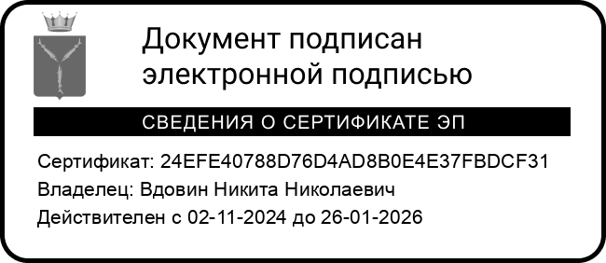Александрова Юлия Александровна